https://zhuanlan.zhihu.com/p/357143607

1、摘要
通常情况下，当我们了解了相关知识，我们会怀着好奇心去学习某个未知的事物。
本文创新点：
- 在没有明确监督的情况下，将未被引入的物体识别为“未知”
- 当接收到相应的标签时，在不忘记之前学过的类的情况下，逐步学习这些识别出的未知类别（因为相关知识还没学习到）。

2、引言
ORE（Open World Object Detector）是基于对比聚类和基于能量的未知识别。

作者发现识别一个未知的实例有助于在增量检测对象的设置中减少混乱，并在实际实验中取得了最先进的性能。
本文研究的方向：Incremental Learning + Open Set learning
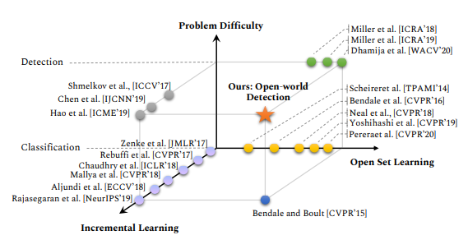

COCO，VOC数据集的类别在开放世界中是相当少的，因此将未知的事物归纳为未知的应具有很好地泛化能力。

在公开数据集上取得的图像分类的进步，不能轻易地适应“开放世界”的物体检测，主要原因是检测器将unkown的物体检测为背景（负样本）。

在公开数据集上表现先进的模型会出现假阳性（FP）的检测，比如会将unkown物体检测为某一个known类，而且概率还很高（因此建议采用dropout采样）。

世界是多元和动态的，对于某一个类别，在数目，样式和比例上理应是不同的，因此开发世界的物体检测比封闭世界通过静态学习更加自然，对于目标检测的实践部署，比如机器人，自动驾驶，医疗护理，监视程序并不能完全学习所有的类别。（主要矛盾）

本文创新点：
- 引入开放世界目标检测的新问题（开启目标检测的新篇章）
- 引入新的方法：ORE。基于对比聚类，未知注意力建议网络，和未知识别的能量。
- ORE击败了基线方法
- 该方法在增量目标检测种取得先进的性能。

- 相关工作
开发数据集的设置认为通过训练集学习的知识是不完整的，因此在测试阶段中可能会遇到新的未知类。 Scheirer在“一对多”设置中开发了开放集分类器，以平衡性能和标记样本的风险，使其远离已知的训练示例（称为开放空间）。

- ORE方法
在失忆性消除（保留记忆性）中，之前Train的数据集中的数据不会再进行学习，因为如果从头开始训练unknown类别的话不仅会相当耗时，而且如果只是学习新类别的话，会忘记之前学习的类。这里作者列举了几个记忆性保留的方法：参数标准化，样例重播，动态延伸网络和元学习。有些学者采用贪心选择策略进行样例的重播，有的学者在few shot detection中，提出了通过存储少量样例来进行样例重播，作者在本文中使用的方法是后者，就存储平衡的样例集，并在每一步增量开发中进行模型的finetune，保证最小化每个类别的N个样例（就好比在为自己的算法设计测试用例时，同个if内的样例是等价的，只需保留一个即可）

